Sorting by class

2014-19975 송원재

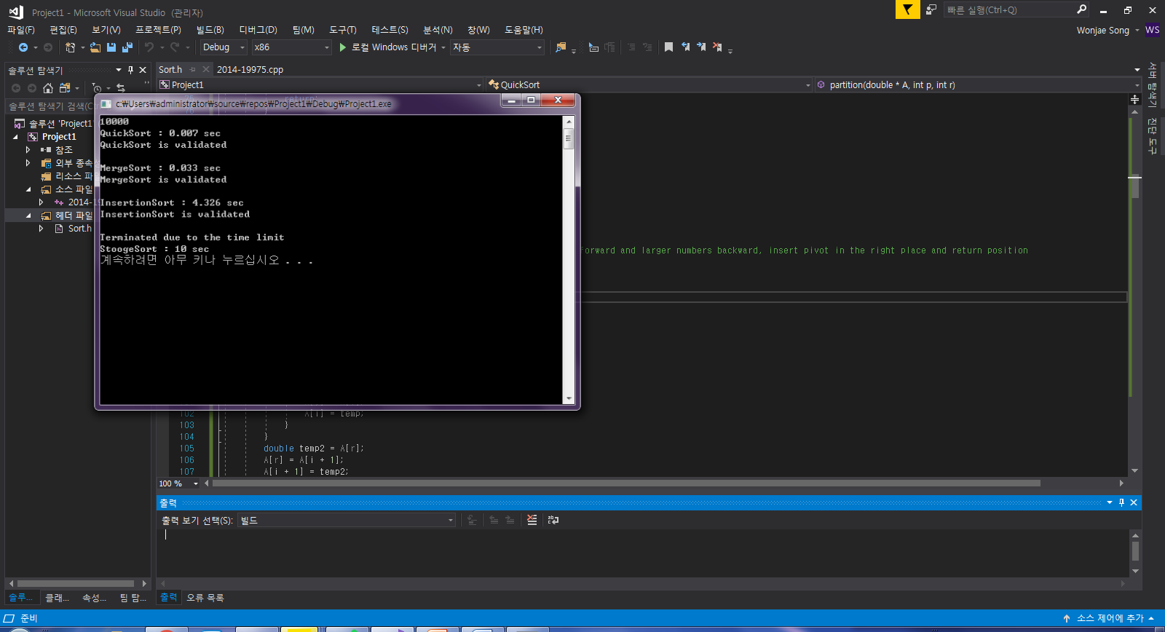

Class quicksort

Checkquick – sorting이 잘 됬는지 판단하는 friend 함수, for문을 통해 오름차순인지 확인하고 맞다면 Quicksort is validated 출력

Checktime1, checktime2 – 도중에 시간을 체크하기 위한 variable

Timelimit – 시간이 10초가 올라가면 1을 대입하여 시간이 오버됬는지 판별하기 위한 variable

Print_time() – sorting 하는데 걸린 시간을 출력

QuickSort() – constructor. Size=10짜리 12345678910 array 생성

~QuickSort() – deconstructor. 할당된 array 해체

Run() – 시간을 기록하고 quicksort를 실행. 만약 timelimit=1이라면 terminated 문구 출력. 정상적으로 됬을경우는 끝난시간을 기록해 걸린시간을 seconds 에 저장

Quick_sort / partition– 실제적으로 sort하는 함수로 timelimit=1 이면 바로 return 한다. Recursive한 함수이기 때문에 매번 실행할때마다 time을 기록해 시작시간과 비교하여 10초가 넘어갔을 경우 timelimit에 1값을 대입하고 sorting을 멈추고 바로 return한다. Array의 맨끝값을 pivot으로 하고 pivot을 기준으로 더 작은값은 앞에 몰고 큰값은 뒤에 몬 다음 그 기준점에 pivot을 배치한 후에 partition 함수가 그 pivot의 위치를 나타낸다.

Set – 기존에 있던 array를 해체하고 input으로 주어진 array와 size를 클래스의 member variable로 대입시킨다.